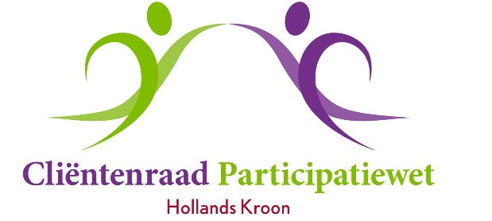

Vergadering dinsdag 26 september 2023

Aanvang 13.30 uur (tot uiterlijk 16.00 uur)
Locatie: MFA - Verbinding (grote zaal)
De Verwachting, Anna Paulowna

Agenda

1. Opening en mededelingen
- nieuw lid
- contactpersoon gemeente
- voorzitter

2. Vaststellen van de agenda

3. Verslag van 27 juni 2023

4. Actielijst t/m juni 2023

5. Adviezen & brieven aan en antwoorden van colleges
Er zijn geen adviezen uitgebracht en/of reacties van het college ontvangen.

6. Re-integratie verordening Participatiewet
Verzoek om advies.
De concept-verordening is in zijn geheel bijgevoegd. De toelichting op de belangrijke onderdelen staat op de laatste pagina’s.

7. Mobiele Balie
Bespreekpunt ter voorbereiding op een komend overleg.
Informatie op bijgaand Memo.

8. Energietoeslag
Wat is het beleid van de gemeente over de energietoeslag?

9. Wensen zorgpolis Univé 2025
Zijn er nog specifieke wensen om mee te geven voor het gemeentelijk overleg met de zorgverzekeraar?

10. Overleg met de WMO-raad

11. Rondvraag

12. Sluiting

